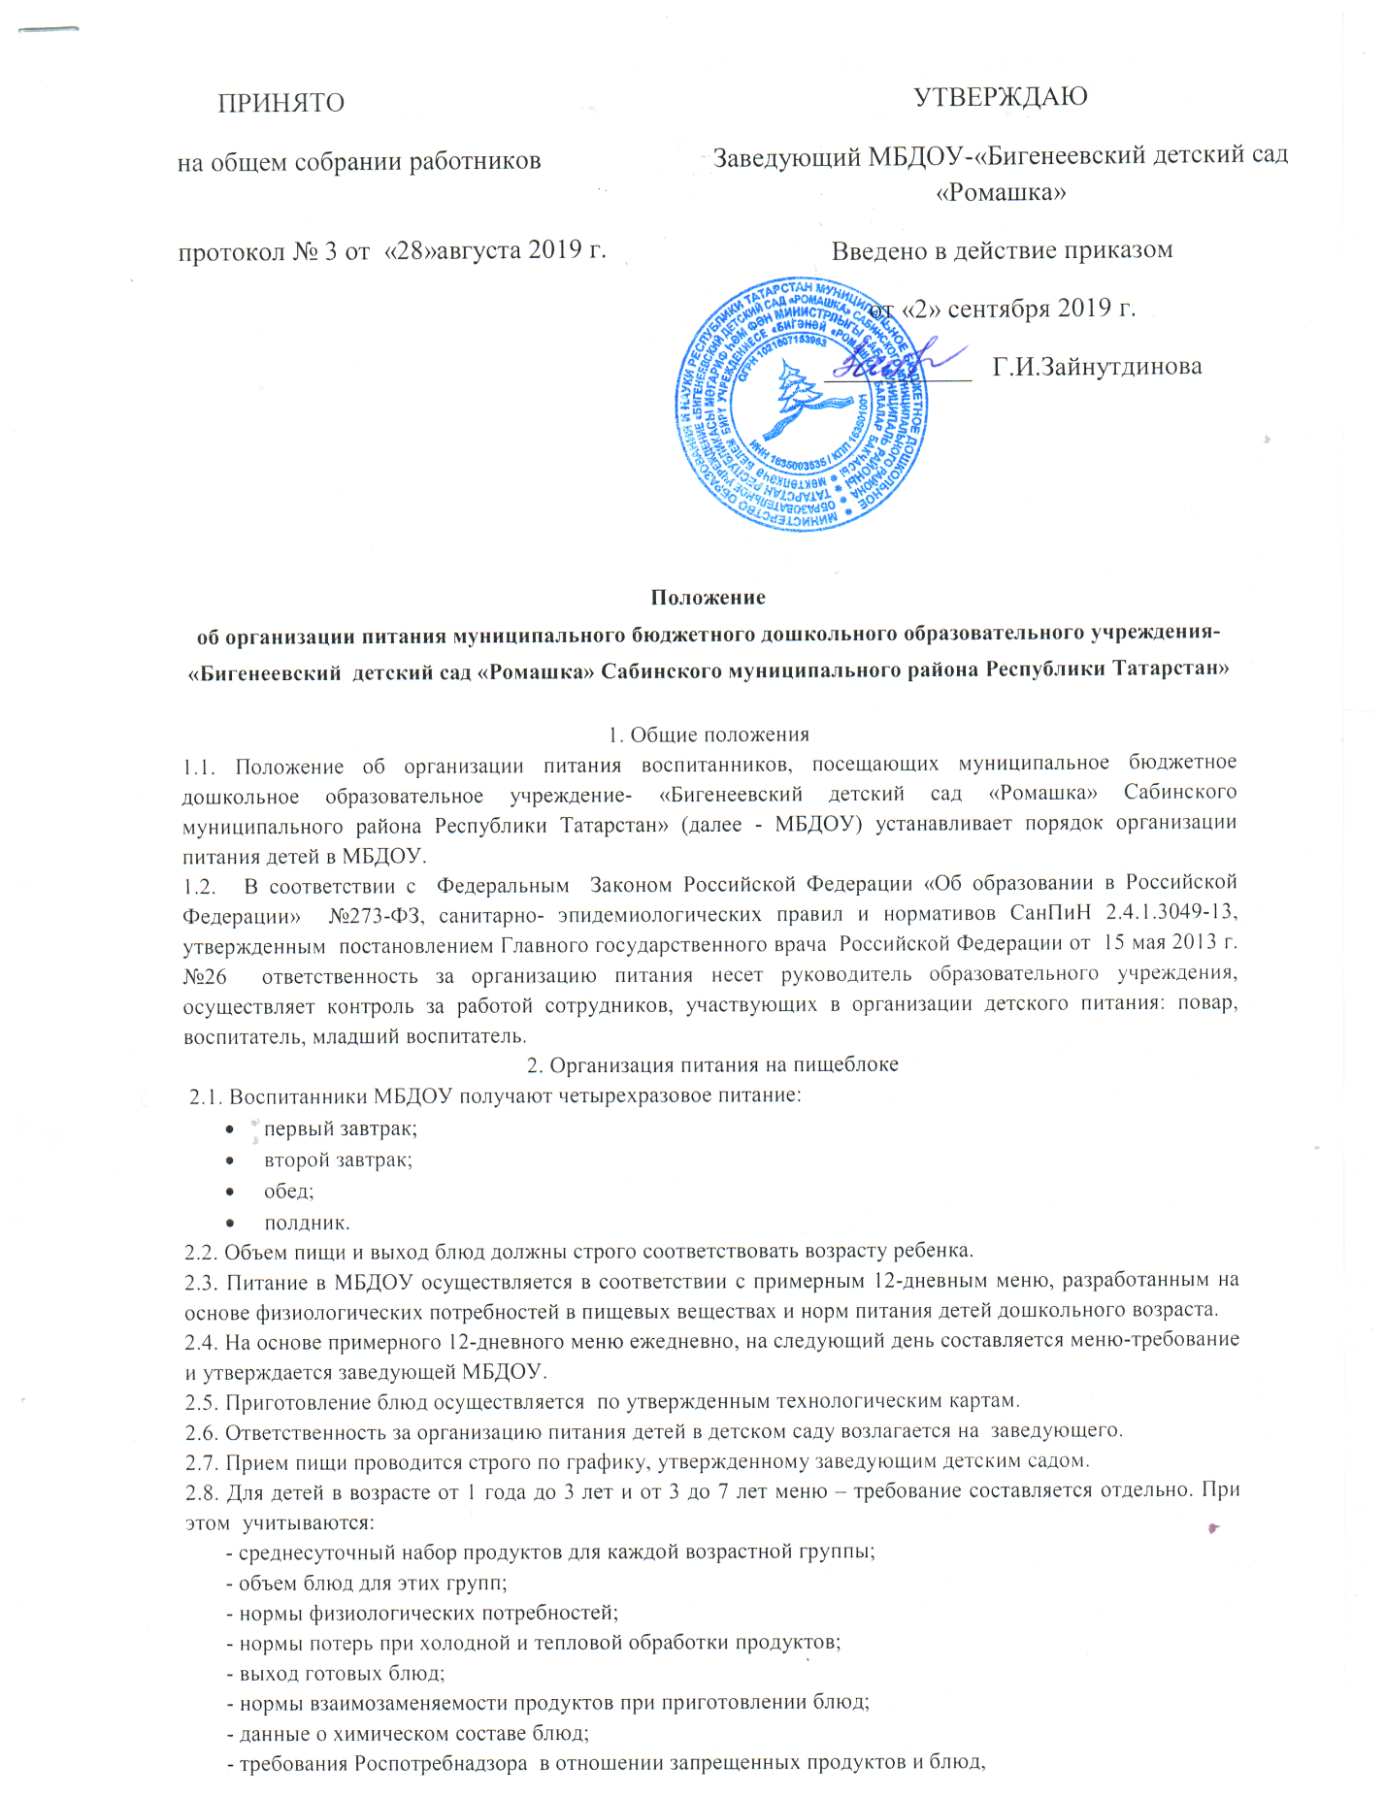

использование которых может стать причиной возникновения желудочно-кишечного заболевания, отравления.
- сведениями о стоимости и наличии продуктов.
2.9. Меню-требование подписывается поваром.
2.10. Меню-требование представляется заведующей для утверждения, накануне предшествующего дня, указанного в меню.
2.11. Меню-требование является основным документом для приготовления пищи на пищеблоке.
2.12. Вносить изменения в утвержденное меню-раскладку, без согласования с заведующей МБДОУ, запрещается.
2.13. Заведуещей необходимо контролировать качество получаемых от поставщика продуктов с ведением журнала установленной формы, ежедневно вести накопительную ведомость по выполнению натуральных норм питания детей, ежемесячно анализировать качественный состав питания детей с подсчетом химического состава и калорийности потребленных продуктов, ежедневно вести бракераж готовой продукции пищеблока с соответствующей записью в журнале установленной формы и подписями членов бракеражной комиссии.
Бракеражная комиссия создается общим собранием трудового коллектива МБДОУ. Состав комиссии, сроки ее полномочий утверждаются приказом заведующего МБДОУ.
Бракеражная комиссия состоит из 3 сотрудников МБДОУ.
В состав комиссии входят:
- Заведующий МБДОУ (председатель комиссии);
- воспитатель;
- Повар.
2.14. Для обеспечения преемственности питания родителей информируют об ассортименте питания ребенка, вывешивая меню на раздаче, в приемных групп, с указанием полного наименования блюд, их выхода.
2.15. Объем приготовленной пищи должен соответствовать количеству детей и объему разовых порций.
2.16. Выдавать готовую пищу детям следует только после снятия пробы и записи в бракеражном журнале результатов оценки готовых блюд.
2.17. Сотрудникам пищеблока, отвечающим за организацию питания в детском саду – повару:
- разрешается работать только по утвержденному и правильно оформленному меню-требованию;
- за своевременность доставки продуктов, точность веса, количество и ассортимент получаемых продуктов несут ответственность заведующий детского сада и представитель поставщика;
- получение продуктов в кладовую, их соответствующее хранение и выдачу производит материально-ответственное лицо - заведующий детского сада;
- выдачу продуктов со склада в пищеблок производить в соответствии с утвержденным заведующим меню-требованием не позднее 16.00 часов предшествующего дня, указанного в нем.
2.18. Повару строго соблюдать технологию приготовления блюд, закладку необходимых продуктов производить по утвержденному руководителем графику:
- 7.15 – мясо в первое блюдо; продукты для запуска;
- 7.30 – масло в кашу, сахар для завтрака;
- 9.00 – продукты в первое блюдо (овощи, крупы);
тесто для выпечки;
- 9.30 –10.00 –- тесто для выпечки;
10.00 – масло во второе блюдо, сахар в третье блюдо;
- 13.00 – продукты для полдника.
Повару производить закладку продуктов в присутствии членов комиссии.
2.19. Заведующему ежемесячно проводить выверку остатков продуктов питания с бухгалтером МБДОУ.
2.20. На пищеблоке необходимо иметь:
- инструкции по охране труда и технике безопасности, должностные инструкции, инструкции по соблюдению санитарно-противоэпидемического режима;
- картотеку технологий приготовления блюд;
- вымеренную посуду с указанием объёмов;
- медицинскую аптечку.
2.21. Работникам пищеблока запрещается раздеваться и хранить личные вещи на рабочем месте.

3. Организация питания детей в группах
3.1. Работа по организации питания детей в группах осуществляется под руководством воспитателя и заключается:
- в создании безопасных условий при подготовке и во время приема пищи;
- в формировании культурно-гигиенических навыков во время приема пищи детьми.
3.2. Получение пищи на группу осуществляется строго по графику, утвержденному заведующей МБДОУ.
3.3. Привлекать детей к получению пищи с пищеблока категорически запрещается.
3.4. Перед раздачей пищи детям младший воспитатель обязан:
- промыть столы горячей водой с мылом;
- тщательно вымыть руки;
- надеть специальную одежду для получения и раздачи пищи;
- проветрить помещение;
- сервировать столы в соответствии с приемом пищи.
3.5. К сервировке столов могут привлекаться дети с 3 лет.
3.6. С целью формирования трудовых навыков и воспитания самостоятельности во время дежурства по столовой воспитателю необходимо сочетать работу дежурных и каждого ребенка (например: подставку для салфеток собирают дежурные, а тарелки за собой убирают дети).
3.7. Во время раздачи пищи категорически запрещается нахождение детей в обеденной зоне.
3.8. Подача блюд и прием пищи в обед осуществляется в следующем порядке:
- во время сервировки столов на столы ставятся хлебные тарелки с хлебом;
- разливают III блюдо;
- в салатницы, согласно меню, раскладывают салат (порционные овощи);
- подается первое блюдо;
- дети рассаживаются за столы;
- дети приступают к приему первого блюда;
- по окончании, младший воспитатель убирает со столов тарелки из-под первого;
- подается второе блюдо;
- прием пищи заканчивается приемом третьего блюда.
3.9. В группах раннего возраста детей, у которых не сформирован навык самостоятельного приема пищи, докармливают.

4. Порядок учета питания, поступления и
контроля денежных средств на продукты питания
4.1. Заведующий МБДОУ отвечает за питание.
4.2. Ежедневно заведующий составляет меню-раскладку на следующий день. Меню составляется на основании списков присутствующих детей, которые ежедневно, с 7.30 до 8.00 утра, подает воспитатель.
4.3. На следующий день, в 8.00 воспитатель подает сведения о фактическом присутствии воспитанников в группах ответственному за питание, который оформляет заявку и передает ее на пищеблок.
4.4. В случае снижения численности детей, если закладка продуктов для приготовления завтрака произошла, порции отпускаются другим детям, как дополнительное питание, главным образом детям старшего дошкольного и младшего дошкольного возраста в виде увеличения нормы блюда.
4.5. С последующим приемом пищи (обед, полдник) дети, отсутствующие в учреждении, снимаются с питания, а продукты, оставшиеся невостребованными, возвращаются на склад по акту.
4.6. Возврату подлежат продукты: яйцо, овощи, кондитерские изделия, масло сливочное, масло растительное, сахар, крупы, макароны, фрукты, овощи.
4.7. Учет продуктов ведется в накопительной ведомости. Записи в ведомости производятся на основании первичных документов в количественном и суммовом выражении. В конце месяца в ведомости подсчитываются итоги.
4.8. Начисление оплаты за питание производится централизованной бухгалтерией на основании табеля посещаемости, которые заполняет педагог. Число детодней по табелям посещаемости должно строго соответствовать числу детей, состоящих на питании в меню-требовании. Бухгалтерия, сверяя данные, осуществляет расчет начислений с учетом льгот по родительской оплате (согласно предоставленных документов).

